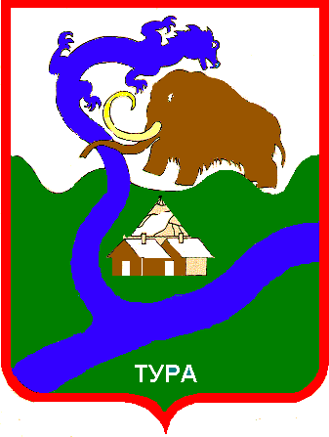

РОССИЙСКАЯ ФЕДЕРАЦИЯ

Красноярский край

Эвенкийский муниципальный район

**АДМИНИСТРАЦИЯ**

**посёлка Тура**

648000, Красноярский край, Эвенкийский район, посёлок Тура, ул. Советская, 4,e-mail: [adm.tura@bk.ru](mailto:adm.tura@bk.ru). тел.8 (39170) 31-481

**П О С Т А Н О В Л Е Н И Е**

« 17 » сентября 2024 г. посёлок Тура № 122 -п

О награждении Почетной грамотой

Главы посёлка Тура

В честь празднования Дня работников дошкольного образования, на основании Постановления Администрации посёлка Тура от 22.11.2019 № 109-п «О награждении Почётной грамотой Главы посёлка Тура и объявлении благодарности Главы посёлка Тура», **ПОСТАНОВЛЯЮ:**

1. Наградить Почетной грамотой Главы посёлка Тура:

- Аввакумову Наталью Александровну, заместителя заведующей по учебно-воспитательной работе МБДОУ «Детский сад №3 «Ручеек» п. Тура».

2. Контроль за исполнением настоящего Постановления оставляю за собой.

3. Настоящее Постановление вступает в силу с момента подписания и подлежит официальному опубликованию в «Официальном вестнике Эвенкийского муниципального района», размещению на официальном сайте Администрации посёлка Тура (https://tura-evenkya.gosuslugi.ru).

|  |  |
| --- | --- |
| Глава посёлка Тура | Т.А. Воробьева |

*Исп.: Большакова Д.В*

*Тел.: 31481*

*Напр.: дело – 2.*